世界地理课件思考题整理
绪论
1、世界地理（经济部分）与世界地理（自然部分）、中国地理（经济部分）有什么联系与区别？
（1）世界地理（经济部分）与世界地理（自然部分）的联系与区别：
联系：1）二者同是世界地理学的研究范畴，同属于区域地理学。世界地理隶属于区域地理学，是人们科学地认识世界的一个重要方面。从自然地理、人文地理或两者相结合的角度，运用地理学一般的分析综合、归纳概括、区域对比等方法，展示大洲、大洋、国家（地区）的概貌及其内部差异，并阐明世界主要城市和各种自然地理和人文地理事物的特点。
2）二者相互联系，相互影响。研究世界地理（经济部分）需要对研究区域内的自然环境进行分析，自然地理知识是经济地理分析的重要基础；自然环境的变化会引起经济活动、经济结构的变化。而研究世界地理（自然部分）也不可忽视人类经济活动的影响，人类活动是自然环境重要的作用因子，人类对自然环境的利用、改造在很大程度上改变了自然环境的原貌。现代重大问题的研究都需要二者的综合分析，缺一不可。
区别：世界地理（经济部分）：研究世界、各国、各地区经济地域形成发展的条件、结构、类型及其地域运动规律的学科。世界地理（经济部分）主要研究内容：经济地域的形成条件、经济地域的结构、经济地域的发展变化。世界地理（自然部分）：世界自然地理主要是研究各大洲和各大洋的自然地理环境结构的特征及其形成和演化的基本规律。二者研究的内容和重点有所区别，经济部分主要针对区域的经济地域，而自然部分主要侧重自然地理环境。
（2）世界地理（经济部分）与中国地理（经济部分）的联系与区别：
联系：1）都是经济地理学和区域地理学的重要组成部分。
2）二者相互联系，相互影响。研究中国经济地理需要对世界经济地理有一定的认识，同时中国作为世界的一个重要组成部分，也是世界经济地理分析的重要一部分。
区别：二者的研究尺度不同，研究的内容基本相同，但范围大小和深入程度不同，中国位于世界之中，中国经济部分会详细些，

2、区域经济分析的主要内容与地理学其他学科的学习内容之间有什么关系？
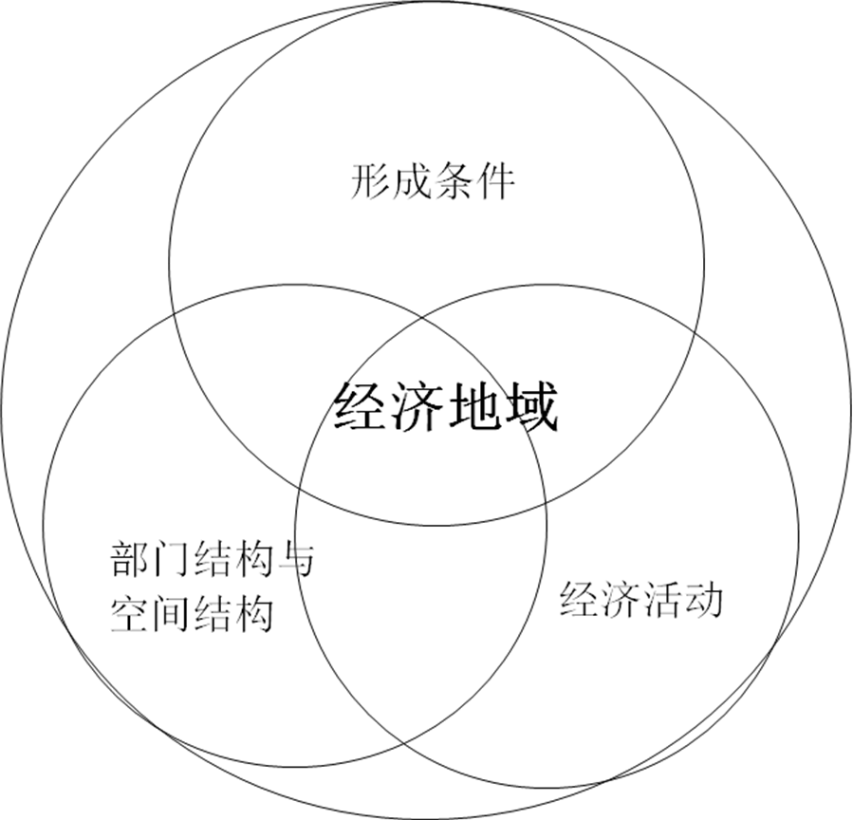
区域分析的主要内容：
（1）形成条件：需要自然地理学、人口地理学、经济地理学等基础知识。
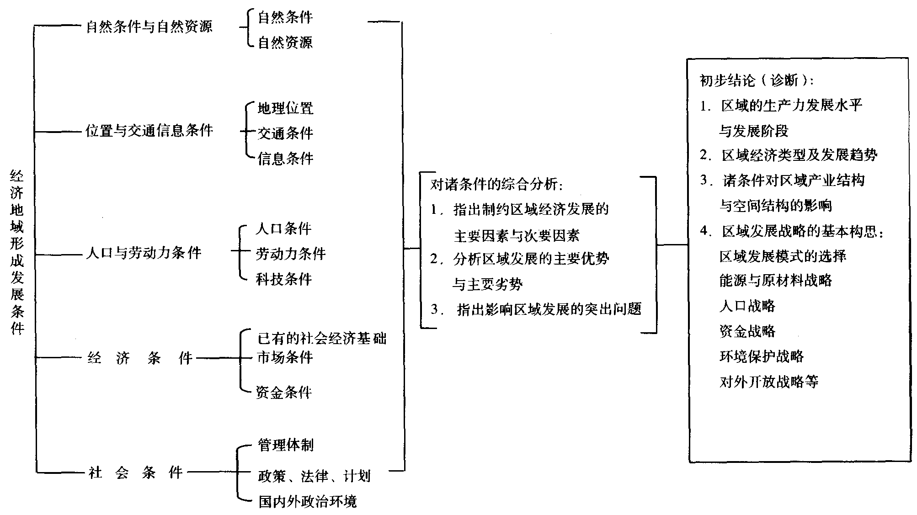
（2）部门结构和空间结构：工业地理学、农业地理学等
地域部门结构：主要物质内容和基本骨架 地域空间结构：主要物质内容的空间表现形式
（3）经济活动：与经济地理学密切相关，经济地理学中的理论可以用来解释经济活动的分布、结构等。

3、怎样培养区域经济综合分析能力？
（1）注重区域经济地理学与经济地理学理论的融合
（2）注重区域自然地理学与区域经济地理学的综合
（3）注重区域经济地理学与经济学理论和知识的融合
（4）注重课本知识理论与政治经济时势发展的综合
（5）注重关注世界政治经济热点地区和问题
（6）注重关注多渠道信息收集和分析（报刊杂志、电视广播等媒体）

第一章 第一节
4、地理大发现对近代世界经济发展有什么深远影响？
地理大发现的意义：扩大了世界经济文化联系的范围，使世界联结成为统一的整体
（1）世界政治格局上：形成了不平等的殖民地体系
（2）世界贸易格局上：
→ “三角贸易”（奴隶贸易）成为可能，开辟了欧洲主要资本主义国家资本原始积累的新来源。 世界贸易航线及贸易中心发生变化：从地中海地区转移到大西洋及沿岸地区
（3）世界经济格局上：
→ 新旧大陆之间农畜产品种类的相互交流和补充，促进了全球农业的发展，并影响世界农业分布。 世界经济的中心发生变化：从葡萄牙、西班牙的封建经济，到荷兰的商业经济、英国的工业经济。 国际地域分工体系开始形成：英国成为“世界工厂”，殖民地国家成为原材料仓库。
（4）世界文化格局上：
欧洲移民向新大陆地区迁移：葡萄牙人、西班牙人迁往拉丁美洲、西欧、北欧、中欧人迁往北美洲、大洋州。 欧洲文化在全球的扩张：英语在北美洲、大洋州、南亚的传播；拉丁语在南美洲的传播；基督教在全球的传播。
5、西方的地理大发现与中国明代的郑和下西洋相比，有什么本质上的区别？
（1）背景
西方：欧洲对亚洲产品的贸易需求；东西方贸易通道的阻断；科学技术的发展：天文学、地理学及航海技术等。
郑和：明朝国运强盛，经济实力雄厚，宣扬大明圣威。
（2）目的
西方：经济目的——黄金、香料，资本的原始积累。
郑和：政治目的——宣扬国威、寻找朱允文。
（3）结果
西方：意义如上题。东方的商品和航海贸易的利润直接加速了资本主义的原始积累。欧洲人对美洲的新开发，绕过非洲的航行，给新兴的资产阶级开辟了新的活动场所，从而揭开了资本原始积累的序幕。
郑和：在一定程度上宣扬了大明朝的国威，但作为国家的政治任务，郑和下西洋对于中国的经济的刺激作用微乎其微。郑和下西洋活动的终止，中国政府将自己与当时正在形成的世界市场隔绝开来。

第一章 第二节
6、怎样看待中国在改革开放前后所采取的不同发展政策：独立自主与对外开放？
对外开放：外围发展中国家与中心发达国家合理的国际分工，获得扩散效应，实现经济增长。
闭关自守：外围发展中国家与发达国家经济挂钩，会受到其剥削。独立发展，建立、健全经济体系。
出口替代：向中心国家与地区出口工业制成品，替代初级产品出口。从低位传统工业起步。
进口替代：以自己生产工业制成品替代从中心国家进口的工业制成品。从高位重化工业起步。（1）出口替代与进口替代的利益
出口替代；主动接受中心的扩散，逐步实现工业化。
进口替代；避免要素与人力资本流向中心，限制集聚效应的膨胀。
（2）出口替代与进口替代的风险
出口替代：中心国家贸易壁垒－－外围国家改用“进口替代”
进口替代：丧失接受“扩散效应”的机会。
（3）出口替代与进口替代的后果
出口替代：基于要素禀赋优势，参与合理的国际分工，经济合理性与发展活力强化，社会福利提高。
进口替代：不是基于要素禀赋优势，也不是基于市场机制的选择，损害国家经济的合理性与发展活力，整体福利水平下降。.

7、为什么调整与优化产业结构是发展区域经济的重要战略措施？（时间结构）
区域发展战略是指对区域整体发展的分析、判断而做出的重大的，具有决定全局意义的谋划。区域产业结构表现为区域内各种类型的产业部门之间的比例关系和相互关系。
根据世界经济的周期性波动，技术创新，投资扩张，经济增长，当新技术成为成熟技术，成本竞争，投资锐减，世界经济增长减速甚至衰退，新的技术革命开始，为了跟上世界经济发展趋势，需要对产业结构进行升级。

第一章 第四节
8、全球化与区域经济一体化各有什么优势与风险？
经济全球化是指世界经济活动超越国界，通过对外贸易、资本流动、技术转移、提供服务、相互依存、相互联系而形成的全球范围的有机经济整体。
经济全球化优势：
①是世界经济发展的不可抗拒的客观规律
②通过跨国公司促进商品、贸易、资本等资源在全球范围流动，弥补国内资源不足，实现资源在世界范围内最优配置。
③促成发达国与发展中国家的利益分配。
④带来全球福利的普遍增进。
经济全球化风险：
①自发的市场机制带来即市场经济下个人与企业追求利益最大化所固有的风险。
②发展中国家和地区所承担的不平等利益分配。
区域经济一体化是在客观的国际经济联系及结合的基础上，地域相邻近的两个以上国家和地区为谋求共同利益或解决矛盾，通过条约、协议、谈判等实现的经济联合。
经济全球化优势：
①各国政府通过谈判和协商实现效益大于成本，即一体化的进程能控制，一体化的成本支出比较公平。
②市场风险小的多。
③增强各成员和群体抵御外部市场力量冲击的能力。
④增强有关国家的地区感，归宿感，形成合力，共同维护地区经济与配置安全。
经济全球化风险：
缔约国的违约风险。

9、中国为什么需要积极参与到全球化与区域经济一体化的进程中去？
中国要积极参与到全球化与区域经济一体化的进程中去，因为经济全球化和经济一体化具有以下优势。
经济全球化优势：
①是世界经济发展的不可抗拒的客观规律
②通过跨国公司促进商品、贸易、资本等资源在全球范围流动，弥补国内资源不足，实现资源在世界范围内最优配置。
③促成发达国与发展中国家的利益分配。
④带来全球福利的普遍增进。
区域经济一体化优势：
①各国政府通过谈判和协商实现效益大于成本，即一体化的进程能控制，一体化的成本支出比较公平。
②市场风险小的多。
③增强各成员和群体抵御外部市场力量冲击的能力。
④增强有关国家的地区感，归宿感，形成合力，共同维护地区经济与

第二章 第一节
10、世界人口增长的时空分布有什么特点？
从时间上看：战后四十年里，世界人口的增长可以划分为三个阶段：第一阶段从1950-1970年，表现为人口增长率的迅速上升，由1950-1955年的1.78％上升到1965-1970年的2.04％，这种增长主要是由死亡率下降引发的；第二阶段即70年代，人口增长率迅速下降到1975-1980年的1.73％，主要由生育率下降导致；第三阶段是70年代后期以来相对稳定的人口增长率，1985-1990年的增长率仍维持在1.73％。从90年代以后，人口增长率将再次出现迅速下降，这是正在经历的第四阶段。
1、高高低模式（原始型）：又可分原始人口增长模式和传统人口增长模式。
基本特点：高出生率，高死亡率，很/较低自然增长率。
分布：原始社会和现在非洲个别国家的个别地区原始社会受自然环境的限制，自然环境优越的地区自然增长率高，环境差的地区自然增长率低。
2、高低高模式（过渡型）
基本特点：高出生率，低死亡率，高自然增长率。
分布：农业社会和大多数发展中国家
3、低低低模式（现代型）
基本特点：人口出生率开始明显下降，死亡率继续下降并达到低水平。随着两者的差距逐渐减小，自然增长率逐渐降低，有些发达国家甚至开始出现负增长或零增长
分布：（1）大部分发达国家是“现代型”。 （2）大多数发展中国家为“传统型”。 （3）世界人口再生产类型处于“过渡型”。 （4）我国处于“现代型”。
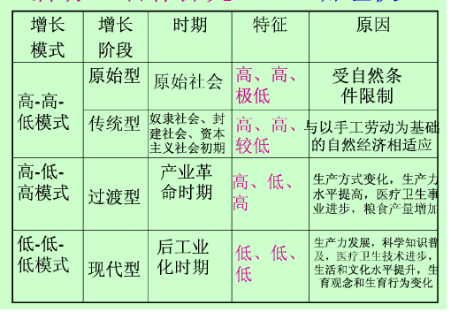
从空间上看：战后世界人口增长的区域，国别差异愈益显著、多样。1950年至1995年间，世界人口由25.2亿增至57.2亿，发展中地区人口增长比重远远大于发达地区人口。在世界人口总增量中，发展中地区占88.8％，发达地区仅占11.2％。从两类地区人口年增量占世界人口年增量的比例看，差异更为巨大。1950-1955年间，在世界人口的年增量中79％来源于发展中地区，21％来源于发达地区，而到1990-1995年，有95％来源于发展中地区，发达地区仅占5％。这样，发展中地区人口占世界人口比例由1950年的67.9％上升到1995年的79.6％，而发达地区的比例相应地由32.1％下降到20.4％。在世界各大洲中，非洲人口增长一直是最快的，而且在不断加快。相反，欧洲的人口增长率在不断下降，到本世纪末将达到零增长，进入下世纪开始负增长。从国别来看，人口增长率的差异更加惊人。在1990-1995年期间，世界上最高的人口增长率出现在阿富汗（5.83％）、也门（4.97％）和约旦（4.89％），而最低的出现在拉脱维亚（-0.87％）、爱沙尼亚（-0.58％）、保加利亚（-0.50％）和匈牙利（-0.49）。
到2011年，世界人口已经接近70亿，但人口分布却极其不均衡，生活在发达国家的人口不足世界人口的20%，超过80%的人口生活在发展中国家。与人口分布不均衡的格局相比，人口增长更不均衡。发达国家人口要么已经停止增长，要么增长缓慢，而发展中国家人口增长仍然很快，而且越是贫困的国家人口增长速度越快。这是因为发达国家因为已完成人口结构转变，生育水平急剧下降，很多国家进入超低生育水平时期，少子化和老龄化是这些国家必须面对的人口形势。

11、怎样综合分析人口数量与区域经济发展之间的关系？
一、（1）人口数量对区域经济的劣势影响，一方面表现在人口数量的增长减缓了区域经济发展战略目标的实现速度和人均GDP水平：根据经济学家计算，人口增长1%，需要经济增长3%左右，才能维持现有人口的生活水平。如果经济增长速度赶不上人口增长的速度就会形成所谓的“劣性均衡循环”，即新增的国民生产总值将被所增长的人口消耗掉，从而没有余地提高现有人口的生活水平，无力进行物质扩大再生产，也无力缩小与发达国家或发达地区的差距。另一方面表现在人口的盲目增长，威胁了人类的自身安全，出现了人口安全危机：如果城市人口规模大于人口容量，则说明城市人口对资源生态环境系统或社会经济系统的综合压力已超出两系统的最大承载能力。一旦出现这种情况，将会引起城市所在地自然资源供给系统的永久性破坏，从而导致该城市人口容量的永久性减少或将引起城市社会经济系统功能紊乱，就会引起一系列社会经济问题。人口总量增长会使地区政府产生各种就业以及基础设施建设等压力，阻碍区域经济发展。
（2）人口数量对区域经济的有利影响，作为生产者,区域劳动人口的数量影响区域自然资源开发利用的规模——生产规模的大小。在一定的劳动生产率水平下区域劳动人口的多少及其在区域总人口中的比重大小,直接影响到区域的生产规模居民平均收入水平和区域发展的投资积累水平。后两者又反过来通过消费和投资再次影响到区域生产的发展规模,进而影响区域社会经济的发展与进步。因此,在人口稀少的地方生产规模的扩大会受到人口数量(人力资源)不足的限制。而在人口稠密的地方,则不会存在这种限制。但是这并不是说人口数量越多生产生产规模就会越大。这就是人口规模效益。当然，人口数量的增多还有利于挑选出更多的专业性技术人才，利于做专业化的研究和工作，加快区域经济发展。
二、经济发展对人口变动的决定作用表现在三个方面。其一，经济发展决定人口的自然变动，一般来说，经济发展水平越高，生育水平越低，人口出生率和死亡率越低，使地区人口数量下降。其二，经济发展决定人口迁移。在现代社会中，农业生产的现代化及第二、第三产业迅速发展，使经济结构发生巨大变化，导致人们从农业部门转向非农业部门，从农村走向城市，从一个地区迁移到另一个地区，以谋求生存空间和发展机会。使某个地区的人口集聚，产生规模效益的同时也诱发了一系列人口问题。其三，经济发展决定人口结构。包括人口阶层结构、教育结构和职业结构等，也导致了人口数量的结构性差异，反作用于区域经济发展。

12、世界人口空间分布有何规律？
目前世界上约有200个国家和地区，其中人口1亿以上者有10个国家，它们是中国、印度、美国、印度尼西亚、俄罗斯联邦、巴西、日本、尼日利亚、巴基斯坦和孟加拉。这10国人口总数共有32亿多，接近世界总人口的一半，世界人口分布不平衡。由于世界各国自然环境和经济发展水平的差异，因而人口的地理分布是不平衡的。世界人口空间分布分为人口稠密地区、人口稀少地区和基本未被开发的无人口地区。据统计，地球上人口最稠密地区的约占陆地面积的7%，那里却居住着世界70%人口，而且世界90%以上的人口集中分布在10%的土地上。人口在各大洲之间的分布也相当悬殊。欧亚两洲约占地球陆地总面积的32.2%，但两洲人口却占世界人口总数的75.2％。尤其是亚洲，世界人口的60％居住于此。非洲、北美洲和拉丁美洲约占世界陆地面积的一半而人口尚不到世界总人口的1/4。大洋洲更是地广人稀。南极洲迄今尚无固定的居民。欧洲和亚洲人口密度最大，平均每平方公里都在90人以上，非洲、拉丁美洲和北美洲平均每平方公里在20人以下。大洋洲人口密度最小，平均每平方公里才2.5人。世界人口按纬度、高度分布也存在明显差异：北半球的中纬度地带是世界人口集中分布区，世界上有近80%的人口分布在北纬20°～60°之间，南半球人口只占世界人口的11％多；世界人口的垂直分布也不平衡，55％以上的人口居住在海拔200米以下、不足陆地面积28％的低平地区。由于生产力向沿海地区集中的倾向不断发展，人口也随之向沿海地带集中，所以从正常情况来看，一般分布于沿海沿河湖地区的人口比较稠密。
【特别提醒】 一般来说，高山、高原地区因土层贫瘠、交通不便，加上气候寒冷、风力较大等不利因素，人口较稀疏。但在热带多雨地区，海拔较低的地区往往因气候湿热，多蚊虫等原因而人口稀少，人口稠密区多分布在具有一定海拔的高山和高原上；热带干旱地区，高原、山地由于气候凉爽，降水相对较多，也成为人口分布集中的地区。经济区人口多，平困区人口少，发展中国家人口多，发达国家人口少。
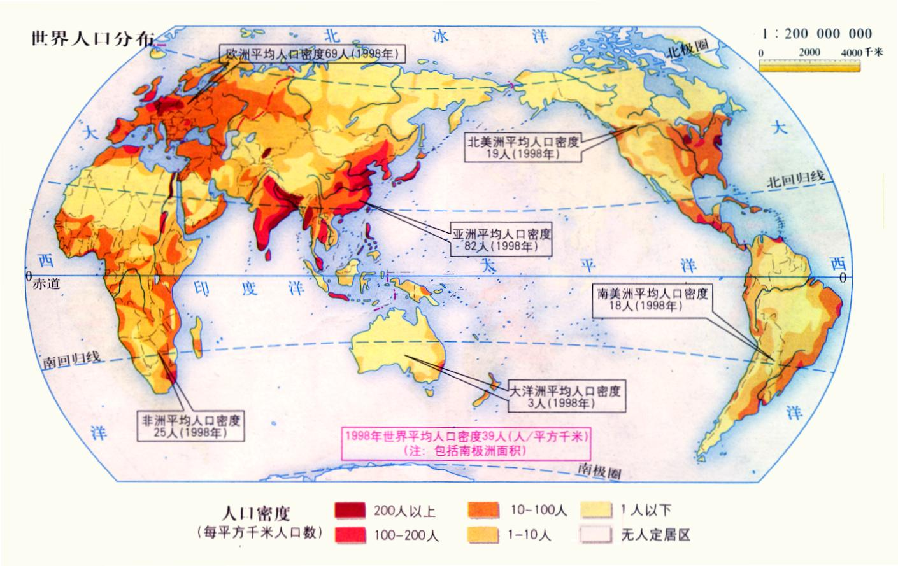

13、近现代以来世界人口迁移有什么特点？
1、近代人口迁移特点
(1)从宗主国向殖民地和附属地迁移, 如英国向美国、加拿大、印度、澳大利亚等地迁移人口;
(2) 从较发达地区向不发达地区及新开发区移民, 如欧洲国家向拉丁美洲各国移居人口;
(3) 从旧大陆向新大陆迁移人口, 即亚非欧三洲人口向北美、拉美、大洋洲迁移。
原因分析
世界人口的迁移，直观的看是资本主义的发展，欧洲殖民者对利润的疯狂追逐是该时期人口迁移的主要驱动力，当然还有政府政策。更加细致的分下去可以概括为一下几条：
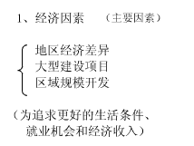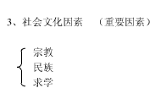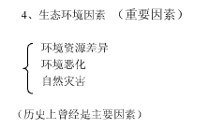
2、现代人口的迁移
现代国际人口迁移特点：
（1）世界性国际人口迁移高潮接近尾声；
（2）外籍劳工逐渐成为国际人口移动的主要形式；
（3）国际难民数量增多，持续时间长 ；
（4）发展中国家智力外流引起世界广泛关注 ；经济发达的美国、加拿大、澳大利亚等国以优厚的经济的待遇、较好的科研条件以及移民手段，吸引了大量的发展中国家人才
（5）农村向城市迁移。
原因分析：
1.自然生态环境
人类的生存离不开自然环境和资源条件，自然环境为人类生存提供了物质基础，同时，自然生态环境的地域差异也是引起人口从一地迁向另一地的重要原因。
2.经济因素
各国及各地区之间经济发展不平衡构成人口迁移的主要原因。通常，经济发展水平高的地区，人口迁入率较高，经济落后的地区迁出率高。生产布局的变化和新区的开发常常使人口分布和人口迁移的流量和流向发生变化。如大型生产项目的兴起和新区开发能提供更多的就业岗位和事业成功的机遇，具有很强的吸引力。交通运输业的发展影响人口迁移。人口迁移的距离和规模与交通工具的发展与布局有很大的关系。
3.社会文化因素
1）文化教育因素。一般地，人们为了自己或子女受到良好的教育，总是从文化水平低、教育设施落后的地区迁往文化教育的中心地区。迁入地区也愿意接受具有较高文化素养的人。
2）政治因素。如政府通过经济和人口政策限制和鼓励人口迁移。
3）宗教活动。如宗教朝觐，宗教战争，宗教迫害等引起的人口迁移。

第二章 第二节
14、怎样正确认识区域种族与民族构成与区域政治经济发展的关系？
现实生活中我国的民族问题往往表现为经济问题与政治问题交织在一起，新阶段中国的民族问题和民族关系仍然会受到来自国际环境和国内形势发展变化的影响。
完善民族区域自治制度，发挥制度优越性。民族区域自治作为我国的一项基本政治制度，直接关系到社会的稳定和国家的长治久安。坚持和完善民族区域自治制度是构建社会主义和谐社会的重要任务。要加大民族法律法规的学习、宣传、教育力度，提高各民族群众的法律意识，
加快民族地区经济社会发展，建好社会主义新农村。全面推进社会主义新农村建设，是党中央统揽全局、着眼长远、与时俱进作出的重大决策，是一项不但惠及亿万农民、而且关系国家长治久安的战略措施，是我们在当前社会主义现代化建设的关键时期必须担负和完成的一项重要使命。
在民族地区区域经济一体化发展中必须重视与东部发达地区的经济合作。应当组织和支持经济发达地区与民族自治地方开展经济、技术协作帮助和促进民族自治。

15、如何从协调区域民族矛盾和构建国家安全的角度认识和理解“西部大开发”的区域发展战略？
实施西部大开发战略是实现共同富裕、加强民族团结、保护社会稳定和边疆安全的战略举措。西部大开发意味着国家资源配置战略和发展战略的重大调整，必然引起西部社会经济结构的历史性变动，使得这一世纪性的战略国策必将产生重大的国家安全和国际政治经济影响。
建国50年特别是改革开放20年以来，各地区经济和社会发展都取得了长足进展，东部地区由于具有较好的经济基础，有利的地理位置，加上国家政策的支持，现代化建设走在了全国的前列，经济和社会发展突飞猛进，人们普遍过上了小康生活。西部地区由于受历史、自然和区位等诸多因素的影响，总体发展水平与东部相比，存在着较大的差距，近十几年来，这种差距还呈拉大趋势。在继续加快东部沿海地区经济发展的同时，不失时机地实施西部大开发战略，对于逐步缩小地区间发展差距，加速实现全国各地区的共同繁荣和人民的共同富裕，保持全国社会稳定，将发挥重要作用。广大西部省区地处祖国边疆，是少数民族集中聚居的地方。多年来，国内外敌对势力对我国实行“分化”和“西化”，利用西部民族和宗教问题搞颠覆和分裂活动。维护和保持民族地区的稳定，挫败国内外敌对势力分裂我国的阴谋，很关键的一条，就是不断加快这些地区的经济发展和社会进步，进一步巩固和发展平等、团结、互助的社会主义民族关系，增强整个中华民族的凝聚力和向心力，从根本上巩固社会稳定和边疆安宁的大好局面。
实施西部大开发战略，是深入贯彻“三个代表”重要思想的伟大建设与实践，是全面建设小康社会、确保现代化建设第三步战略目标胜利实现的重大部署，是促进各民族共同发展和富裕的重要举措，是保障边疆巩固和国家安全的必要措施，关系全国经济社会发展的大局。有利于推动经济结构的战略性调整，促进地区经济协调发展；有利于改善全国的生态状况，为中华民族的生存和发展创造更好的环境；有利于培育全国统一市场，完善社会主义市场经济体制；有利于进一步扩大对外开放，用好国内外两个市场、两种资源，具有重要的现实意义和深远的历史影响。

第三章 第一节
16、日本的产业结构有何特点？为什么？
战后日本型产业结构的形成应该是在1945年以后到1970年左右。这个时期日本产业发展的特点是，重化工业优先增长，快速引进和消化西方技术，以出口为动力发展国内产业，形成了重工业偏重型、美国依存型、出口主导型产业结构。这种日本型产业发展和产业结构的形成，是冷战格局与日本特殊国情相结合的产物。
（一）重工业偏重型产业结构
在冷战背景下，日本经济的复兴在很大程度上受美国政治和经济的影响。二次世界大战后，日本作为战败国处于美国单独占领之下，其社会政治和经济改革、经济基础建设、产业结构构筑，都受到美国的制约或左右。在政治和文化上，日本接受美国式民主和文化思潮；在经济上，接受美国或美国势力范围的技术和资金的援助；在发展产业上，以美欧为样板发展自己的现代化产业。冷战时期的国际政治和经济特点，也反映到日本产业发展和产业结构形成的过程中。
冷战期国际政治和经济的特点主要有：第一，国际社会中资本主义和社会主义两大政治经济圈对峙；第二，二次世界大战以后美元成为国际基轴货币，国际金融形成以美元为基础的IMF体制。在这种体制下，美元对西方经济、日本经济乃至东亚靠拢资本主义经济圈的国家的经济，都产生重要影响；第三，战后美国产业结构偏重钢铁、军工和汽车制造业，军工制造业包括核技术开发和利用，导弹技术开发和利用，电子技术开发和利用等一系列科技含量较高的产业。了解冷战期这种国际政治和经济的特点，有助于我们认识战后日本型产业结构为什么偏重重工业，为什么产业的外部市场结构偏重美国和西方世界。
1、日本重工业原有基础
在二次世界大战以前，日本重工业已经有了长足进步。1914年重工业就业人口在工业就业人口中的比重已经占到35.8%，但是到1929年却下降到24.1%。重工业生产额在工业生产总额中的比重1914年是26.7%，1929年上升到33.7%。在二次世界大战前的二十年间，日本重工业在波折中发展，到1934年，重工业在工业就业人口中的比重占33.8%，生产额比重占45.4%。当时的重工业主要有钢铁、煤炭和军工类行业
2、战后现代重工业发展
二战后，日本在已有重工业基础上继续推进工业化进程，特别是全力推进现代重工业发展，使其在工业总体中的比重迅速上升。从重工业在出口中所占比重、在就业中所占比重、在生产额中所占比重等重要指标看，1963年，重工业产品的出口比重超过了50%，1970年进一步扩大到72%（参考图1-1-1）；1965年，重工业在制造业就业人口中的比重超过50%，1970年重工业就业比重占到54%（参考图1-1-2）。1970年重工业在制造业生产总额中的比重占65.8%（参考图1-1-3），到1990年其比重提高到70%。
从上述指标看，在20世纪70年代初，日本重工业偏重型的工业结构已经形成，这种工业结构一直持续到90年代。
（二）美国依存型产业结构
从日本产业的贸易关系看，冷战时期的日本产业结构是一种美国依存型产业再生产结构。贸易立国和技术立国是战后日本发展经济的重要战略。冷战时期的日本对美贸易在其对外贸易中占了最大比重，因此，依存于美国是冷战时期日本产业结构的另一个重要特征。
1、进口对美依赖
进口对美依赖是指日本从美国的进口额在其总进口额中所占比重较大，这是衡量日本产业依存于美国的重要指标之一。日本进口的对美依赖度在冷战初期比较高，以后出现下降趋势。
冷战初期，日本主要从美国进口资金、技术以及其它经济资源，这对日本经济力的迅速恢复起到十分重要的作用。
以1950年朝鲜战争为契机，日本从美国接到大量军需产品定单，刺激了国内生产。在“战争特需”形成的好景气中，日本经济开始了高速增长的序曲。这个时期，日本主要从美国获得了外汇援助，手中有了美元，可以从美国进口先进的技术和设备，进口自己生产能力不强导致的短缺商品和不能生产的先进产品。
从日本进出口统计看，冷战时期日本主要进口对象国家和地区依次为美国、西欧、亚洲NIES和ASEAN，而从美国的进口占了最大比重，1950年为43.2%，以后出现下降趋势，但到冷战结束后的1990年，日本从美国的进口比重仍然高出西欧和亚洲的NIES与ASEAN（参考表1-1-1）。
2、出口对美依赖
出口对美依赖指日本对美国的出口额在其出口总额中所占比重较大，这是衡量日本产业依存于美国的又一个重要指标。战后日本对美国的出口在其对外总出口中一直占有最大比重，
在50年代和60年代前期，日本从美国的进口比重远远高出出口比重，而到了1965年，日本对美国出口和进口比重已经大体相同。这意味着日本产业的生产能力和技术实力大增，对美国进口的需求开始减弱，向美国大量出口的要求逐渐增强，日本产业的贸易结构从进口的对美依赖偏向出口的对美依赖。（
（三）出口偏重型产业结构
日本是资源小国，这种国情决定了日本在发展产业时，离不开国际资源和国际市场，需要靠进口资源→国内加工→出口产品（换取外汇和生产资源）这样一种途径，来发展自己的产业和经济。贸易立国是战后日本最重要的经济发展战略之一，而发展出口型产业又是这个战略的重点。出口型产业受到日本政府更多援助，在日本产业结构中也占有相当大的比重，因此也可以说战后的日本刻意构筑了出口偏重型产业结构。
在经济复兴时期，日本出口产业尚在发育中，进入高速增长期后，出口产业的实力增强。对美国及西方先进国的大量出口，引起严重的日美贸易摩擦和日欧贸易摩擦。为解决贸易摩擦问题，日本一方面将某些出口型产业向海外消费国转移，一方面向亚洲开辟新的出口市场。
日本出口型产业主要有钢铁、纤维、手表、计算器、机械、汽车、家电、半导体。这些产业都是或曾经是经济增长中的支柱产业。日本的支柱产业几乎都在不同程度上依靠出口拉动过增长。1970年日本工作机械出口率仅8%（出口额/生产总额），1981年上升到37%，1987年上升到43%。1980年日本汽车生产创1104万辆历史记录，超越美国成为世界第一汽车生产大国，但其中596.7万辆出口到世界各地，当年汽车出口率达到54%。

17、日本的产业布局有何特点？为什么？
临海型工业布局：工业主要集中在太平洋沿岸地区，京滨、阪神、中京、北九州为四大传统工业地带，1970年代后出现北关东、千叶、濑户内海及骏河湾等新兴工业地带。
- 太平洋沿岸工业地带
填海造陆、建厂建港合二为一。
- 水岛：濑户内海沿岸，总面积43km²。1955-1973年三菱财团的三菱石化、三菱汽车、川崎制铁合作填海面积36km²。约有80个大型工厂，包括水岛钢铁（1200万吨/年）、水岛炼油（2500万吨/年）、水岛石化（86万吨乙烯/年）等。港口水深20m，可停泊20万吨级大型船只，吞吐量8000万吨/年。
- 鹿岛：东京湾沿岸。1963-1975年由佳友财团建设。挖入型“Y”字港池，中央航道长2400m、宽600m、水深20m。主要有鹿岛钢铁（1150万吨/年，世界第四）、鹿岛炼油（800万吨/年）、鹿岛石化（33万吨乙烯/年）、鹿岛火电（4403万kw，世界第一）。
- 临海型工业布局的形成原因
- 以港口和巨型船舶为原料、燃料的来源和产品海外市场，布局合理
- 沿海人口、城市、经济高度集中，是最大的国内市场
- 充分发挥海洋优势：港口和廉价的海运
- 填海造陆、节约用地
- 共同利用公共基础设施，节约建设投资
宏观上，工业高度集中
微观上，企业内部合理布局，经济效益高
但是，日本工业经过多年来的发展，原有工业地带已拥挤不堪，处于饱和状态，目前已提出重新布局工业的问题。工业布局开始向其它地方分散，其总趋势是：（１）向原有工业地带的四周及其外围的内陆部分延伸，特别是那些技术密集型工业更是如此；（２）开发边远地区，向消费地扩展；（３）趋向劳动力资源充足的地区；（４）对外投资。在海外投资建厂，就地加工原料，然后将半成品运回日本。

18、日本为什么会形成加工贸易型经济？
战后日本在“贸易立国”的基本国策龚之下,逐渐地形成了异于他国的加工贸易型进、出口结构。其基本特征是:进口粗原料、矿物性燃料等级产品,出口工业制成品。这种加工贸易经济有一个重要特点──对外依赖严重。日本经济对外依赖严重，有利的影响是可促进技术水平以及劳动力素质的提高，从而使日本的工业产品在国际更具有竞争力；不利的影响是当原料价格上涨或发生世界金融危机时，就会打击日本的经济发展。
形成加工贸易型经济的原因与与自然环境之间有着内在的联系：日本的岛国国情，自然资源缺乏，但是地理位置使它具有便捷的海上交通更，促使其走加工贸易型经济的发展道路，实行对外开放政策。

19、海洋在日本经济发展中有什么影响？
日本海岸线绵长，沿海又多优良港湾，尤其是太平洋沿岸，水深港阔，风平浪静，潮差不大，适宜修筑巨港和深水码头，便于大型或超级货轮停泊。目前，太平洋沿岸的各港湾地区不仅为原料进口和产品出口提供了便利条件，而且船舶结构的日益大型化又造成海上运输费用的低廉。
日本充分发挥岛国位置条件的优越性。所产的产品也径直通过出口专业码头由海船运销世界各地。因此，就这个意义上讲，巨型船舶和港口就成了日本工业原料、燃料的来源地和产品的销售地。这样，既节约用地，又缩短生产周期，可获得巨大经济效益。战后资源来源地域构成的变化，即由战前和战时主要面向日本海一侧（如中国、朝鲜等），改变为战后主要面向太平洋一侧（如东南亚、大洋洲、欧洲、北美洲、非洲、拉美等），则更是工业愈加集中于太平洋沿岸的直接原因。
海洋产业已经成为世界经济新的增长点。如今世界海洋经济形成了4大支柱产业，海洋石油和天然气业、滨海 旅游 业、海洋渔业、海洋 交通 业。2006年世界主要海洋产业总产值约为1.6万亿美元，约占世界经济总产值的4%。目前世界海洋经济发展由直接开发海洋资源的产业阶段跨入了以高新技术为支撑的、海陆一体化的，以经济发展、社会进步和生态环境不断改善为基本内容的系统整体协调发展阶段。

第三章 第二节
20、试析东南亚地理位置重要性？
1）区域范围：
东南亚即亚洲的东南部地区，位于中国的南面，我国习惯上称之为南洋。由中南半岛（印支半岛、中印半岛）与马来群岛（南洋群岛）组成，其中有11个国家。
2）两大洲之间的桥梁
东南亚地处亚洲与大洋州的“十字路口”的位置，地理位置非常重要。
3）两大洋之间的桥梁
东南亚地处太平洋与印度洋的“十字路口”的位置，地理位置非常重要。
4）重要的地理通道
- 马六甲海峡：马来半岛与苏门答腊岛之间的马六甲海峡，是东方十字路口，是亚洲联系欧洲和中东洲地区的重要海运通道，控制着全球四分之一的海运贸易。
- 龙目海峡—望加锡海峡：新兴国际深水通道
- 克拉地峡：宽40-48km，分水岭海拔75m

21、东南亚地区形成两大地域单元经济发展差异的地理原因是什么？
东南亚地区以克拉地峡为界，形成两大地理区，即北部半岛地区（5个国家）和南部群岛地区（6个国家）。其经济发展差异的地理原因是：
1）自然地理环境
半岛：稳定的地块构造；山川并列，四大河流及三角洲平原；热带季风气候，干湿季节分明
群岛：新构造运动强烈，多火山地震；典型的海洋环境（世界最大的群岛，2万个岛屿）；热带雨林、热带海洋气候，常年高温多雨
2）人文地理环境
半岛：汉藏和南亚语系，佛教国家（小乘佛教），汉文化与印度文化的影响
群岛：马来-玻利尼西亚语系，伊斯兰教国家（马来西亚、文莱、印度尼西亚、东帝汶）、
基督教国家（菲律宾），汉文化与印度文化的影响，华人众多
3）经济发展
半岛：经济发展水平比较落后；水田农业，水稻种植，封建制小农经济；采矿业薄弱
群岛：工业化水平、经济发展水平较高；热带经济作物生产具有世界意义，大种植园农业，粮食不能自给；采矿业发达（石油、天然气和锡）

22、思考：亚洲 “四小龙”经济的起飞对中国当前和今后的对外开放有何借鉴意义？
1）坚定不移地走市场经济发展道路。市场机制是目前配置资源效率最高的机制。市场在资源配置过程中应当享有基础性的作用。
2）坚定不移地建立和完善市场机制，推进市场经济自由化。“四小龙”在97金融危机之时经济都受到了严重的冲击甚至出现了倒退，之后经济发展大大放缓了脚步。这跟它们政府这只“有形的手”伸得太长有直接关系，实践证明了进一步推进经济自由化是韩国、新加坡和台湾等经济的唯一出路。
3）建立小型廉洁高效的政府。发展中国家，政府在经济发展初期都扮演着十分重要的角色。然而，政府也是经济人，无法时刻代表公众的利益。当它掌握有资源配置的权利时必然出现寻租现象，滋生腐败，阻碍经济的发展。另外，政府的决策直接影响经济的发展，因此政府要保证决策的正确性和及时性，这也就要求政府提高工作效率。最后，政府这只“有形的手”，虽然是“市场”不可或缺的，但却不可伸得太长。

第三章 第三节
23、试析制约印度经济发展的条件因素。（自然和人文两个方面）
自然因素方面：
1.地处南亚，独特的季风气候，降水的不稳定，导致自然灾害频繁。
2.基础性矿产资源缺乏，尤其是石油的缺乏。
人文因素方面：
1.人口问题严重，人口增长速度快，贫困人口不断增加失业问题严重，资金短缺，生产发展缓慢，人口多而带来了巨大的粮食短缺问题。
2.名族矛盾与宗教矛盾突出,印度种族多.民族多,而各个种族之间生活方式,习惯又各异，民族与宗教矛盾等因素不仅严重阻碍了印度经济的发展,而且很大程度上威胁着社会的稳定。
3.种姓制度，印度社会有别于其他社会的主要特征是它的种姓制度。这种制度将全部人口划分为相互排斥、界定明确、可继承的社会职能的不同群体。使社会分割成一个个互相排斥、彼此对立的社会集团，印度社会从根基处即处于分裂状态，这不仅造成社会凝聚力的严重缺失，而且使政府的政策在决策时首鼠两端，
4.基础设施薄弱，印度经济现在面临的最大制约因素是基础设施严重滞后，而且效率低下，赢利性差，尤其表现在铁路，公路，港湾等领域。
5.动荡的社会政治环境,印度存在着诸多的矛盾，国内不同种族,不同名族,宗教派别，种姓之间的矛盾,国际上有印巴，印度和孟加拉国，印度与中国，印度与斯里兰卡等等国家的矛盾。

24、为什么说印度是一个极具发展潜力的发展中大国？
- 与世界经济的联系密切：2005年中国商品贸易规模为1.42万亿＄（出口7620亿＄、进口6600亿§），超过了日本，仅次于美国与德国居世界第三位。印度出口951亿＄（世界排名第29位），进口1348亿＄（世界排名第17位）。
- 印度以服务业为基础的发展道路。 1990-2003年，服务业在GDP中的比重从40.6％上升到50.8％。服务业的增长占了13年经济累积增长的62％。制造业在GDP中所占的份额一直徘徊在27.2％左右。
- 印度服务业主要集中在电话服务、医疗、金融咨询等方面。基础：健全的法治、信息的自由流动、良好的英语训练、对外来文化的熟悉……

第三章 第四节
25、为什么一直以来西亚都是世界政治经济关注的热点地区？
1.西亚是世界上能源（石油、天然气等）最多的地区，现代社会人类要发展，能源不可缺；
2.地区战略位置重要，西亚西邻欧洲，北接俄罗斯，东边是蓬勃发展的东亚，也是美国的战略要塞；
3.西亚国家宗教纠纷严重，各国领土之间存在争议，而大多国家为伊斯兰教国家，伊斯兰教具有排外性，民族矛盾严重。.

26、中国未来的能源发展战略应该如何选择？
（课件中只提及了中东地区石油对中国经济的影响：）
1.中国单位GDP耗油，比发达国家高：2003年美国1＄产值，消耗3kw能量，比30年前下降46％。日本目前GDP比中国大3倍，石油消耗和中国大体相当。
2.中国石油需求的增长速度，已超过发达国家。国际能源机构：油价每桶涨10＄，世界GDP下降0.5％,经合组织国家仅下降0.4％，亚洲国家下降0.8％，南撒哈拉地区国家下降1.6％。
3中国：降低单位GDP的耗油量，降低对西亚石油的依赖（石油进口的多元化）。

第四章 第一节
27、欧洲的地理环境与欧洲一体化的产生和发展有什么关系？
欧洲，是世界第六大洲，面积10,180,000平方千米（比中国面积稍大），欧洲是世界上第二小的洲、大陆，仅比大洋洲大一些。人口7亿1千2百万（2008年），是世界人口第三多的洲，仅次于亚洲和非洲，人口密度平均每平方公里70人，共有48个已独立国家。欧洲的地形样貌颇为丰富。在地理上通常把欧洲分为东南西北中5个地区。欧洲地处中高纬度，位于大陆西岸，自然地理环境具有以下特征：地理地面镶嵌性和破碎性，欧洲多数国家具有临海位置，温带海洋性气候占优势。欧洲社会结构：欧洲人口居世界第三，多数国家民族构成单一，语言以印欧系为主。与支离破碎的地理环境相一致，欧洲绝大部分国家面积小，人口密度高，且分布均匀，城市化水平普遍较高。地形支离破碎，是政治多样性的原因之一；欧洲多数国家具有临海地理位置，便于商业贸易往来；商业活动日趋密切，促进了欧洲各国文化相互交融。欧洲的宗教与文化同源，而政治分离，因此各国之间的战争给欧洲和世界经济带来严重破坏，人们渴望建立起“超国家”机构。
欧洲一体化源于1948年由荷兰、比利时、卢森堡三国组成的关税联盟，主要是免除关税，开放原料、商品的自由贸易。1951年，法国、意大利、荷兰、比利时、卢森堡、西德成立欧洲煤钢共同体，合作推动煤与钢铁的生产销售。1957年，六国在罗马签署《罗马条约》。1958年，正式成立欧洲经济共同体和欧洲原子能共同体，旨在利用各国优势，创造共同市场，取消会员国间的关税，促进会员国间劳力、商品、资金、服务的自由流通。随着欧洲一体化进程的发展，欧盟是目前最强大的地区性国际组织。成员国已将部分国家主权交给组织（主要是经济方面，如货币、金融政策、内部市场、外贸），令欧盟越来越像联邦制国家。因此，欧洲各国地理位置很近，国土面积都较小，因而资源相对来说不足，所以要加强之间的相互交流，且各国历史渊源相近，文化体系相同，因而内在的结合力是欧洲一体化形成的基础。

28、怎样综合评价俄罗斯自然地理环境的优势与劣势？
（一）自然地理环境的优势
自然资源丰富
1、土地资源：森林、草场、耕地。俄罗斯国土面积广阔，各种地形地貌均有。俄罗斯地形平展辽阔，多平原和低地（占60％），少荒漠和高原，可耕地面积广大，有利于发展农业。平原大部分被森林覆盖，为经济发展提供了丰富的林业资源和陆地野生动植物资源。
2、水资源丰富，欧洲最大内河伏尔加河、顿河和乌拉尔河。
3、矿藏资源：种类全、储量大。俄罗斯丰富的矿藏资源是其工业的基础，依托丰富的矿藏资源，俄罗斯的资源型经济部门体系完整，发展工业布局与资源分布密切结合。俄罗斯三大工业部门：能源工业、钢铁工业和机械工业。能源工业：煤、油气、核能、经济水能最丰富，生产能力最大的国家之一。冶金工业集中布局于三大矿区－－库尔斯克50%，卡奇卡纳尔，东西伯利亚，呈资源型和消费型。机械制造是最大的工业部门 ，军工先进，民用落后，劳动生产率低；布局：符合一般、考虑特殊要求、地区专业化。
（二）自然地理环境的劣势
自然资源空间分布的不平衡
1、水热空间分布不平衡：
①以温带大陆性、亚寒带针叶气候为主－－大部分地区热量不足，热量由南向北减少；降水由西向东减少，蒸发量由南向北递减，水份由南向北增加－－水热资源空间组合不理想，不利于发展农业。俄罗斯气候的多样性对经济发展产生重大影响。东西及南北间的气候条件的差异十分明显。除了东欧平原的中部地区冬夏气温的差异比较适中外，其他地区大多冬季漫长而寒冷，夏季温暖而少雨，缺乏农作物生长所需的必要湿度和温度。尤其是处于苔原与森林苔原中的多年冻土面积很大。多年冻土能使土壤温度降低，因而限制了一系列作物的栽培。
②土地资源的利用率降低
③楔形地带（俄罗斯长三角）：波罗的海－黑海－新西伯利亚之间，主要的商品性农业区，人口城市集中，经济连续片状分布。
④其他地区：人口经济线状（沿交通线）或点状分布
2、资源空间分布与人口、经济的空间分布不一致：水资源80%径流在无人区，主要的能源矿藏、金属矿藏分布在其亚洲部分—限制资源开发、增加交通压力
3、近海海域的封闭性：近海封冻期长，近海不连通，出海口受制于别国—限制海洋运输、对外贸易发展
4、径流流向与运输方向不一致－进一步增加交通压力

第二章 第二节
29、为什么说俄罗斯是一个内向型（资源型）经济国家？
(一)资源型经济部门结构
①工业体系庞大完整，主要工业部门为能源工业、钢铁工业和机械工业。
②工业布局与资源分布密切结合，集中分布在三大油田、四大煤炭工业基地、三大钢铁工业基地、四大机械工业区、
③重工很重、轻工很轻、农业相对落后
④第三产业不够发达
⑤正由内向型 →开放型变化
主要工业部门布局
①能源工业：
石油产量世界第二，炼油能力世界第二，是国家支柱性产业。
布局特点：生产重心不断东移，以三大油区为主。煤炭集中于四大煤炭工业基地。
②冶金工业：
资源丰富，集中三大矿区－－库尔斯克50%，卡奇卡纳尔，东西伯利亚
布局特点：集中性：三大矿区、三大基地；内陆性—几乎无沿海；资源型和消费型
③机械工业：
最大的工业部门，军工先进，民用落后，劳动生产率低
布局特点：符合一般、考虑特殊要求、地区专业化
（二）原因分析
①资源丰富的前提条件
自然资源丰富、种类齐全，特别是矿产、水能、森林等，为俄罗斯的经济发展提供了强大的物质基础。俄罗斯的资源自给程度高，资源潜力巨大，是俄罗斯发展资源型经济的前提条件。
②近海海域的封闭性的影响：近海封冻期长，近海不连通，出海口受制于别国—限制海洋运输、对外贸易发展
③国际政治地理环境影响
前苏联时期由于受到西方国家贸易封锁，在社会主义计划经济体制下，依靠国家充分调动国内资源和有计划的配置，优先发展了为巩固国防和增强国民经济整体实力所必须的冶金、化工、航空航天、工业机械等部门，构成了俄罗斯资源型部门结构的基础。

第五章
30、从地理学的角度看，美国为什么能够长期保持世界经济强国的地位
（一）优越的自然条件与先进的农业生产技术造就美国发达的农业
美国有着多样性的地形与气候，丰富的土地资源，多样性的土地利用格局，较高的土地利用潜力，为农业的发达提供了基础条件。平原广，耕地面积大，高度的机械化与高度专业化的农业生产使农业发展成为规模化、现代化、专业化和社会化的高效农业。农业不仅规模庞大，农业内部结构合理，类型也具有多样性。发达的农业成为美国的立国之本。
（二）丰富的自然资源成为美国工业发展的重要基础。
水资源丰富，主要的四大水系：五大湖水系、密西西比河水系、科罗拉多河水系和哥伦比亚河水系。五大湖＋密西西比河＋圣劳伦斯河＋哈德逊河＋芝加哥运河＋伊利运河：沟通加勒比海与北大西洋，美国的“黄金水道”，为工业的发展提供了水运便利。同时水资源在发电方面也占了重要地位。矿藏资源，种类多、储量大，为工业提供了大量的原料和燃料。主要有三大煤田：阿巴拉契亚煤田，中央煤田，西部高原煤田和三大石油生产区：西部油田、阿拉斯加油田、加利福利亚油田，成为美国的工业起步和持续发展的基础。
（三）优越的区位条件为美国经济发展创造了稳定的外部环境。
美国位于优越的区位，新大陆地区，两大洋之间。近代，海洋方便其与旧大陆的联系，又避免旧大陆战乱的干扰，为它提供了有利于资本主义发展的和平环境。当前，美国虽然没有欧盟那样的一体化的区域大市场，但是利用“北美自由贸易区”（NEFTA）和“后院”拉丁美洲，利用一个面积更大的“亚太地区”，而取得足够的国际市场空间。
（四）移民力量成为美国经济社会持续强劲发展的推动力
美国是长期的人口净迁入地区，移民带来了丰富、优质劳动力资源，扩大了市场规模。移民使美国人口和经济发展比较协调，人口数量、年龄结构、空间分布比较合理，人口经济结构高级化，成为美国经济持续强劲发展的推动力。
（五）雄厚的经济性资源是美国经济持续发展的内在动力
①高等教育与人才资源优势 ②雄厚的政府财政能力
③科技信息遥遥领先 ④庞大的金融产业
（六）知识与信息主导的高新技术产业带来美国新经济时期的快速发展
美国的产业结构升级：
1960年代美国的经济支柱：底特律的汽车、芝加哥的钢铁和华尔街的金融
1980年代美国的经济支柱：华尔街的金融、底特律的汽车和好来坞的娱乐
1990年代美国的经济支柱：硅谷的电子、华尔街的金融、底特律的汽车和好来坞的娱乐
经济地域结构的调整：东海岸向加勒比海沿岸、西海岸的跳跃式发展，新兴产业的高技术产业出口占总出口的三分之一，高新技术不断向传统产业渗透，推动传统产业向现代产业的转变，自1995年以来，技术产业对美国经济增长的贡献率达30%，成为国民经济的主导产业。

感谢张曼、慧琼、舞丹、爱芳、婷婷、文捷、丽琼的一起整理，尚有不足，还望见谅！不懂会不会考课件思考题，仅供参考！祝考试顺利！
09基地整理

